Anlage
Verbleib der AghPlus Teilnehmenden 2019
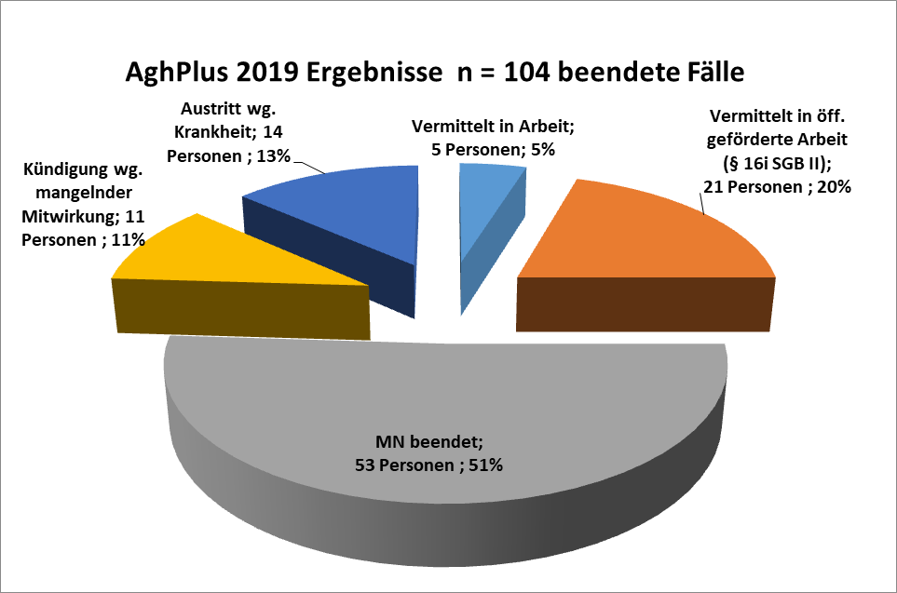

Beschäftigte nach §16i SGB II in Ämtern und Instituten der Landeshauptstadt (Stand 20.08.2020)
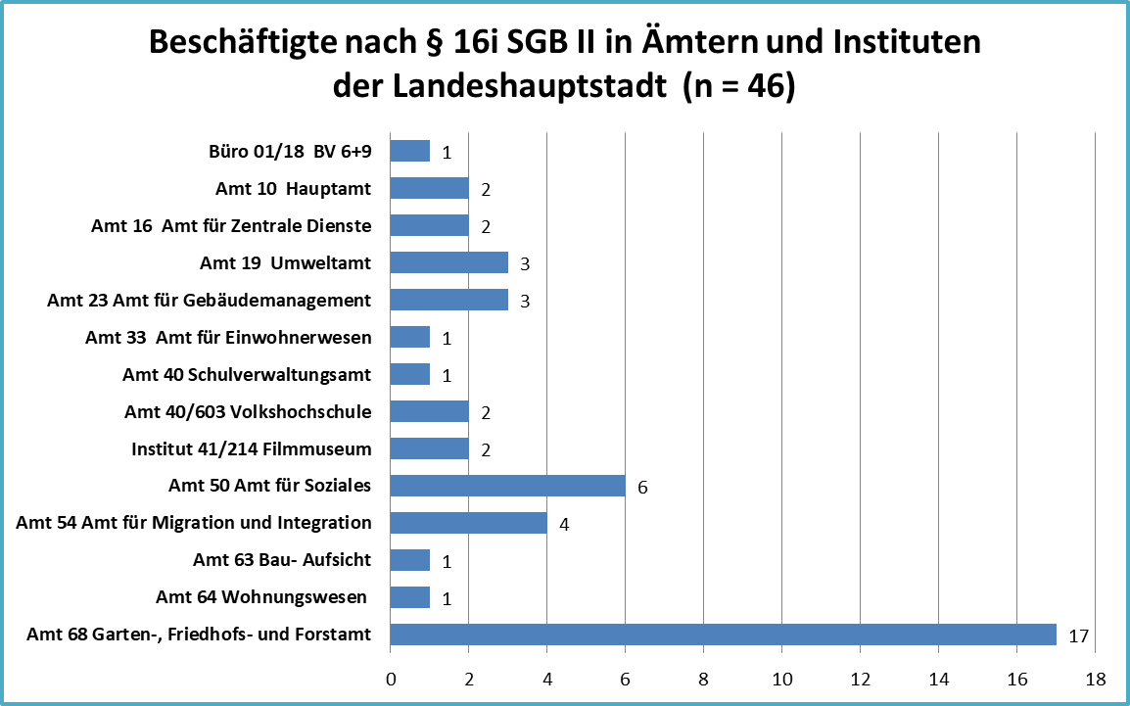

i-Punkt Arbeit Standorte 2019 Integrationen und Aktivierungen
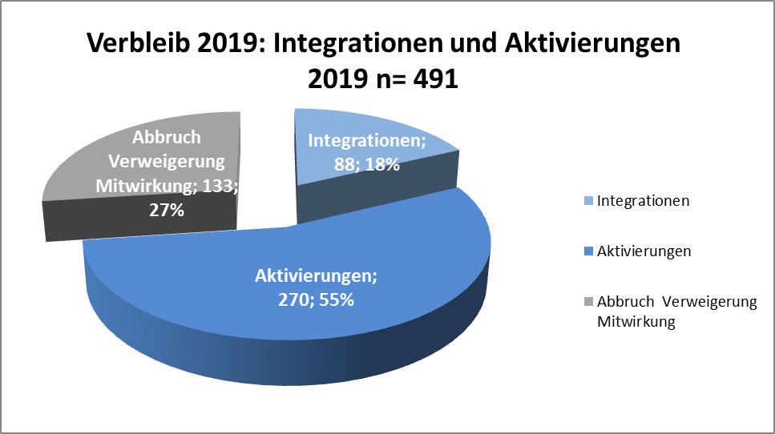
Integrationen & Aktivierungen 2019 (n = 491)

